**חלק 1**

דניאל עומסי : 207689092

רועי טולדנו : 318522000

**שאלה 1:**

הקובץ הוא .Net Assembly מכיוון שהוא ניתן לפתיחה ע"י תוכנת ה-ildasm,

"IL Disassembler", שזוהי בעצם תוכנה שקוראת קבצי Assembly דוט נטים.

הקובץ הוא .NET PE מכיוון שהקובץ הוא מסוג .Net Assembly, ובנוסף הקובץ הוא קובץ exe, ולכן יש לו PE Header.

תיאור ה-Assembly:

1. שם: B23_Ex01
2. גרסה: 23.2.1.34949
3. ג.התשובות לסעיפים א' וב' נמצאו בחלק ה-Manifest בעזרת ildasm.
4. קבצי Assembly חיצוניים:  
   1) mscorlib, גרסה 2.0.0.0

2) System.Xml, גרסה 2.0.0.0

**שאלה 2:**

|  |  |  |
| --- | --- | --- |
| **Members (Methods, Fields)** | **Name** | **Types (Struct, Class,Enum)** |
| -public static void Main() | Program | Class |
| -public static void RunDemoApp()  -private static bool authenticeUser()  -private static eChoice getUserChoice()  -private static void showMenu() | DemosExecuter | Class |
| -public static void RunBinaryCheck()  -public static void RunSandClockProgram()  -private static int buildLine(StringBuilder, int, int)  -private static bool checkIfAscendingSeries(string)  -private static bool checkIfDescendingSeries(string)  -private static void drawAstrixClock(int)  -private static string getInputFromUser(out int) | DemoPrograms | Class |
| Data members:  1 – public static abort  2 – public static BinaryCheck  3- public static StarClock  4- public value__ | eChoice | Enum |

**שאלה 3:**

שם משתמש: Ex01_23B

סיסמה: C#isthebest

התשובה לסעיף נמצאה במתודה authenticateUser().

**חלק 2 – צילומי מסך**

**תוכנית ראשונה:**

1. 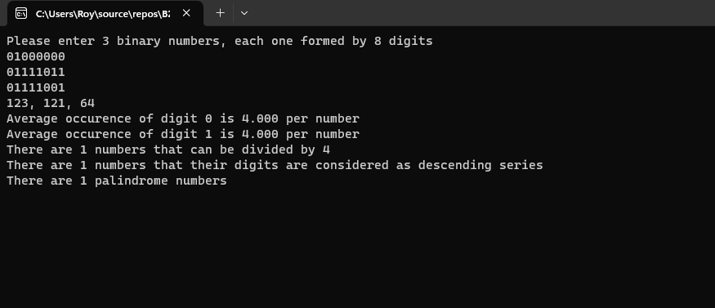
2. 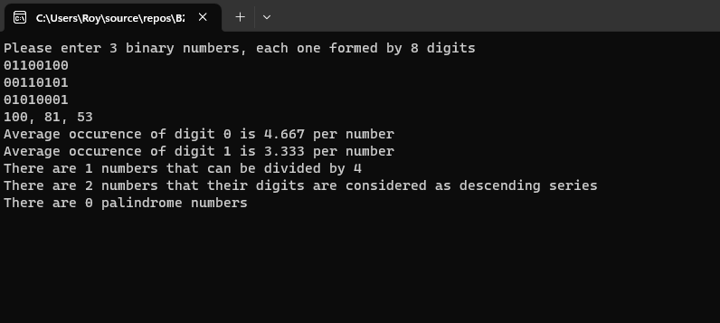
3. 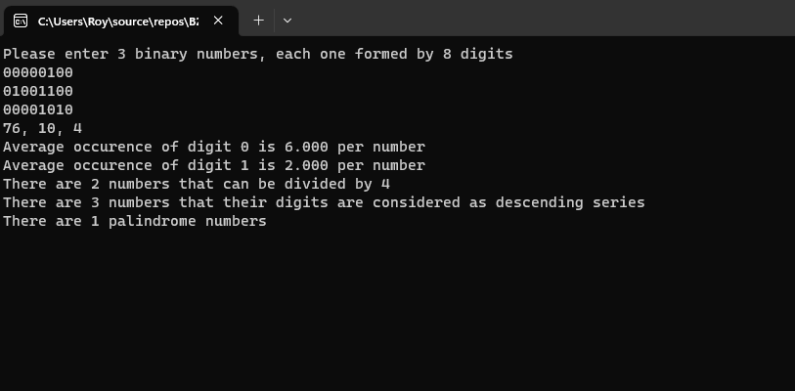

**תוכנית שניה:**

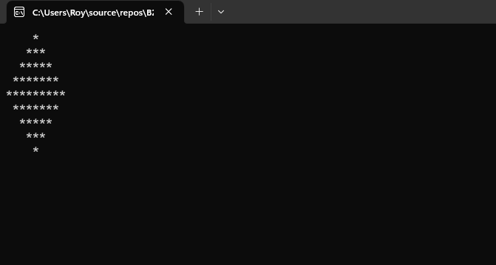

**תוכנית שלישית:**

1. 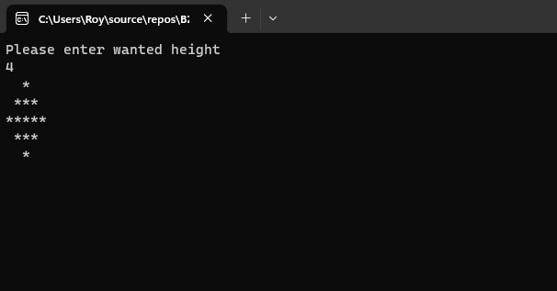
2. 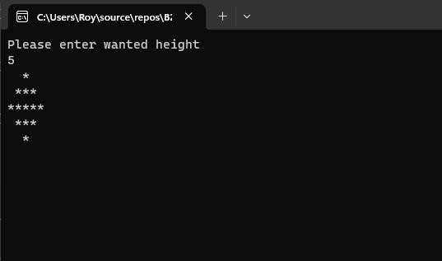
3. 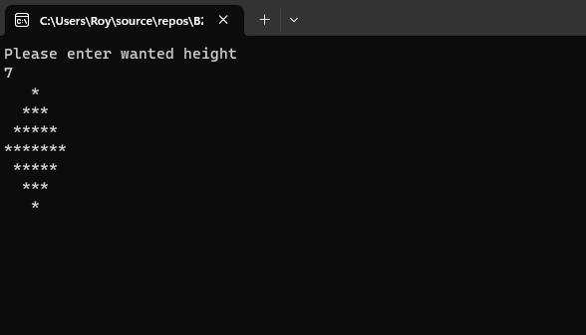
4. 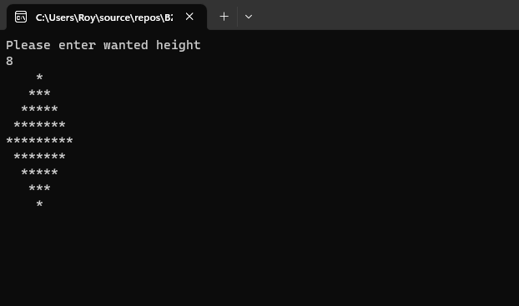

**תוכנית רביעית:**

1. 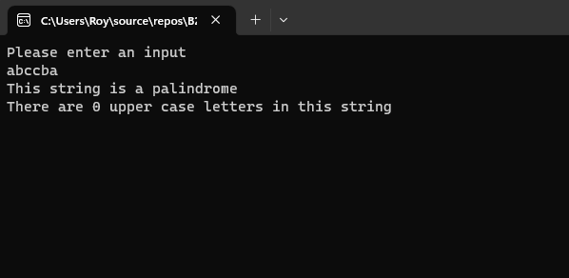
2. 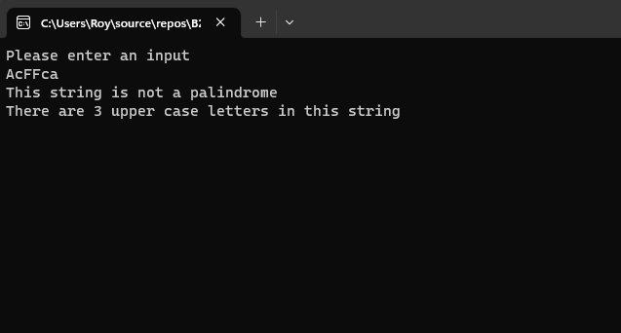
3. 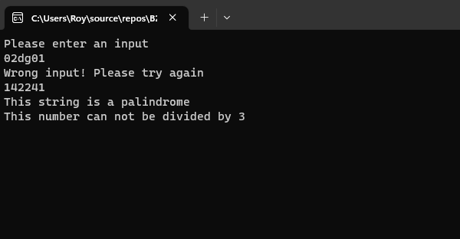

**תוכנית חמישית:**

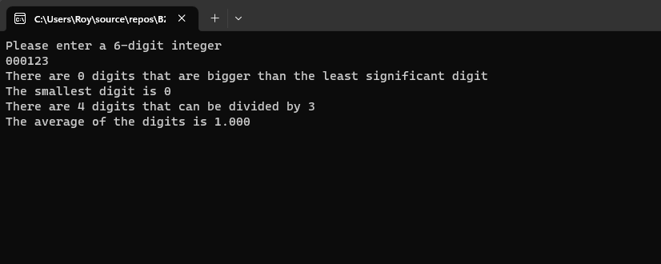

2. 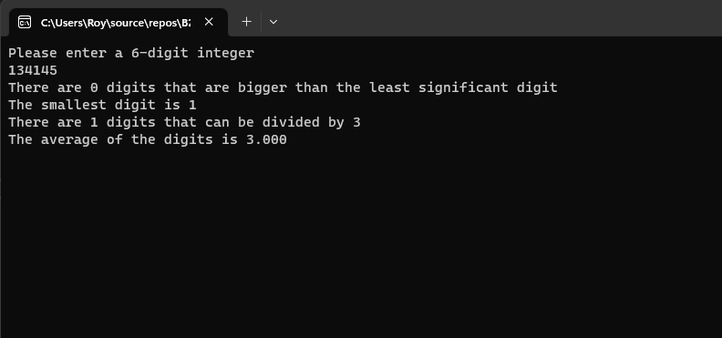
3. 